A IMPORTÂNCIA DO ALEITAMENTO MATERNO PARA O PLENO DESENVOLVIMENTO DA MICROBIOTA INTESTINAL INFANTIL
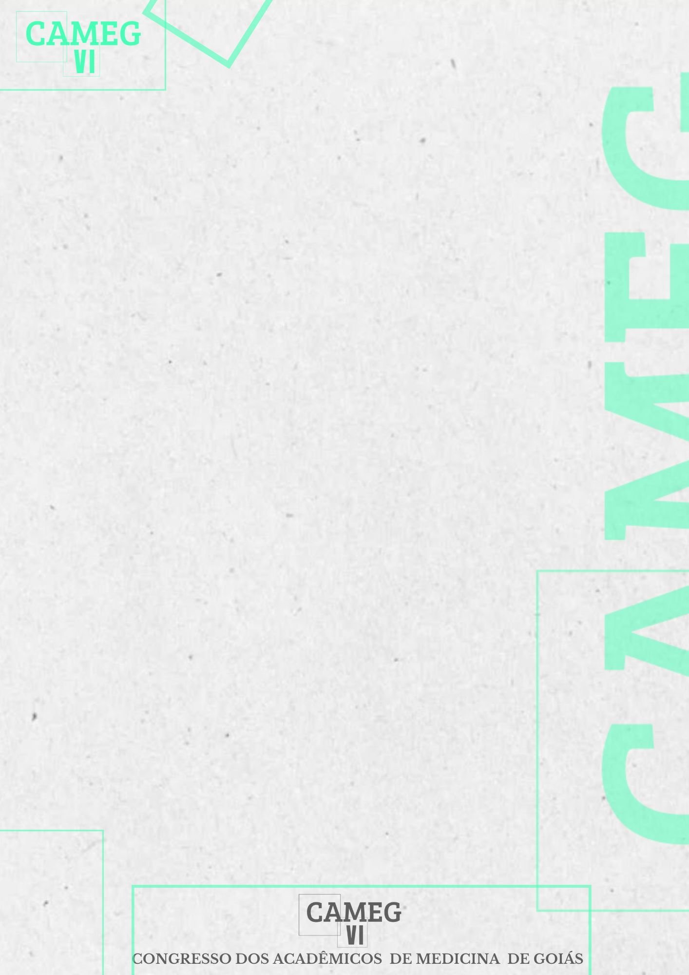
Laura Fernandes Melo – Universidade Evangélica de Goiás, laurafernandesmelo@hotmail.com, CPF (072.532.821-59);
Fabline Ribeiro Amorim – Universidade Evangélica de Goiás, fabamorim2019@gmail.com, CPF (017.701.401-66);
Camila de Barros Canabrava Cesar – Universidade Evangélica de Goiás, camilacanabrava1@gmail.com, CPF (063.267.011-80);
Anna Cecilia Brettas Vargas – Universidade Evangélica de Goiás, annabrettas15@gmail.com, CPF (710.686.241-08);
Ludymilla Rodrigues Silva- Universidade Evangélica de Goiás; Ludymilla_2408@hotmail.com, CPF (703.244.541-12);
Ludmila Pavlik Haddad – Universidade Evangélica de Goiás, ludhaddad@gmail.com, CPF (976.097.061-91);
INTRODUÇÃO: O aleitamento materno é recomendando pela Organização Mundial da Saúde durante os seis primeiros meses de vida de um ser humano. O leite materno contém nutrientes que são encontrados em concentrações extremamente baixas em fórmulas infantis, e estes, são indispensáveis para o estabelecimento de uma microbiota intestinal saudável em bebês. Os oligossacarídeos do leite humano (HMO) não são absorvidos pelo organismo, mas servem como fonte de alimentação de duas principais bactérias comensais, as Bifidobacterias e as Bacterioides. Por isso, o aleitamento materno torna-se indispensável para o crescimento de crianças imunologicamente saudáveis. OBJETIVO: Compreender a importância do aleitamento materno para o desenvolvimento da microbiota intestinal e para a saúde imunológica das crianças. METODOLOGIA: trata-se de uma revisão integrativa de literatura de artigos encontrados através da base de dados PubMed, aplicando os Descritores em Ciências da Saúde (DeCS), em inglês, “Breast Feeding”, “Gastrointestinal Microbiome” e “Immunity”, e operador booleano “AND”. Foram selecionados quatro artigos, publicados nos últimos cinco anos, disponíveis na íntegra on-line, na língua inglesa e portuguesa. RESULTADOS: Recém-nascidos com amamentação exclusiva até 6 meses apresentam uma maior diversidade de bactérias comensais, em comparação aos bebês amamentados com fórmulas. As concentrações totais de HMO medidos no leite variam de 2,0 a 6,5 mg/ml, enquanto que somente uma média de 0,1 mg/ml estão presentes nas fórmulas. Dessa forma, a ausência de episódios de doença durante o primeiro ano de vida está relacionada à amamentação exclusiva até os seis meses. A diarreia de origem infecciosa acomete mais de 50% das crianças que não se alimentaram de leite materno e somente 17% das que foram amamentadas. CONCLUSÃO: Os HMO corroboram para o crescimento de bactérias comensais em crianças, influenciando o estabelecimento de uma microbiota intestinal eficaz e formando um sistema imunológico resistente, tornando assim, indispensável a amamentação ao seio materno.
Palavras-chave: Aleitamento Materno; Microbiota Intestinal; Imunidade.

REFERÊNCIAS:
BERGER, Bernard et al. Linking Human Milk Oligosaccharides, Infant Fecal Community Types, and Later Risk To Require Antibiotics. mBIO, v11, n.2, p. 1-18, 2020.
BOREWICZ, Klaudyna et al. Correlating Infant Fecal Microbiota Composition and Human Milk Oligosaccharide Consumption by Microbiota of 1-Month-Old Breastfed Infants. Molecular Nutrition & Food Research, v. 63, p. 1-13, 2019.
BRINK, Lauren R. et al. Neonatal diet alters fecal microbiota and metabolome profiles at different ages in infants fed breast milk or formula. Elsevier, v.111, p. 1190-1202, 2020.
NASS, Evelin Matilde Arcain et al. Amamentação e as doenças prevalentes nos primeiros dois anos de vida da criança: estudo transversal. Revista Brasileira de Enfermagem, v.75, n.6, p. 1-8, 2022.

